**Progetto DSBD 2020/2021**

Giovanni Santoro 1000000353

Stefano Privitera O55000416

**Progetto 3: Gestione pagamenti – variante B**

**1.1 Introduzione:**

Si vuole implementare un servizio di pagamento per un sistema e-commerce distribuito con gateway di pagamento Paypal. Tale servizio deve utilizzare un sistema di messagging (Kafka) per comunicare in modo asincrono con gli altri servizi. Deve inoltre salvare su database i pagamenti ricevuti.

Al termine di un ordine il cliente verrà re-indirizzato alla pagina del sistema di pagamento con le seguenti informazioni:

-N° ordine

-ID cliente

-Email venditore

-Totale

-Altri campi (opzionali in questa trattazione).

Una volta completato il pagamento, Paypal contatterà l’endpoint esposto dal venditore per notificare l’avvenuto pagamento. Una volta ricevuta la notifica, il sistema dovrà:

-Verificare che l’email del beneficiario della transazione corrisponda all’email del venditore

-Effettuare una richiesta a Paypal per verificare la veridicità della notifica (MITM).

In caso di fallimento delle condizioni sopra-indicate, il sistema deve loggare su Kafka tutte le informazioni utili, specificate nella consegna.

In caso di successo si deve loggare su Kafka l’ordine pagato e salvare sul database le relative informazioni.

Si dovrebbe anche verificare che il totale pagato corrisponda con il totale dell’ordine, ma il compito viene lasciato alla componente gestione degli ordini.

Il sistema deve essere in grado di fare retrieve delle transazioni salvate sul database.

Al fine di implementare un meccanismo di fault-detection il sistema deve effettuare delle richieste http periodiche ad un determinato end-point. In caso di fallimento di una richiesta il sistema deve loggare su Kafka le informazioni relative specificate nella consegna.

**1.2 Descrizione delle API:**

***POST /ipn***

|  |  |  |
| --- | --- | --- |
| **void ipn** | ( | item_number, |
|  |  | custom, |
|  |  | mc_gross, |
|  |  | receiver_email |
|  | ) |  |

Verifica che il campo receiver_email corrisponda al MY_PAYPAL_ACCOUNT. Inoltre verifica la validità della notifica di pagamento ricevuta

**Parametri**

|  |  |
| --- | --- |
| **item_number** | Id ordine |
| **custom** | Id user |
| **mc_gross** | Ammontare pagato |
| **receiver_email** | Email beneficiario pagamento |

**Ritorno**

200 in ogni caso

***GET /transactions***

|  |  |  |
| --- | --- | --- |
| **Transactions transactions** | ( | fromTimestamp, |
|  |  | endTimestamp, |
|  |  | X-User-ID |
|  | ) |  |

Ritorna tutte le transazioni effettuate nell'intervallo di tempo compreso tra fromTimestamp e endTimestamp solo se lo user id fornito tramite header X-User-ID e' uguale a 0

**Parametri**

|  |  |
| --- | --- |
| **fromTimestamp** | Tempo Unix di inizio |
| **endTimestamp** | Tempo Unix di fine |
| **X-User-ID** | Id utente fornito tramite header |

**Ritorno**

Ritorna una lista di transactions con i seguenti campi:

|  |  |
| --- | --- |
| **id** | Id transazione |
| **kafkaMessage** | Messaggio inviato su kafka |
| **ipnMessage** | Messaggio ricevuto dall’ipn |
| **creationDateTime** | Tempo Unix di creazione |

**1.3 Diagrammi di interazione**

**IPN:**

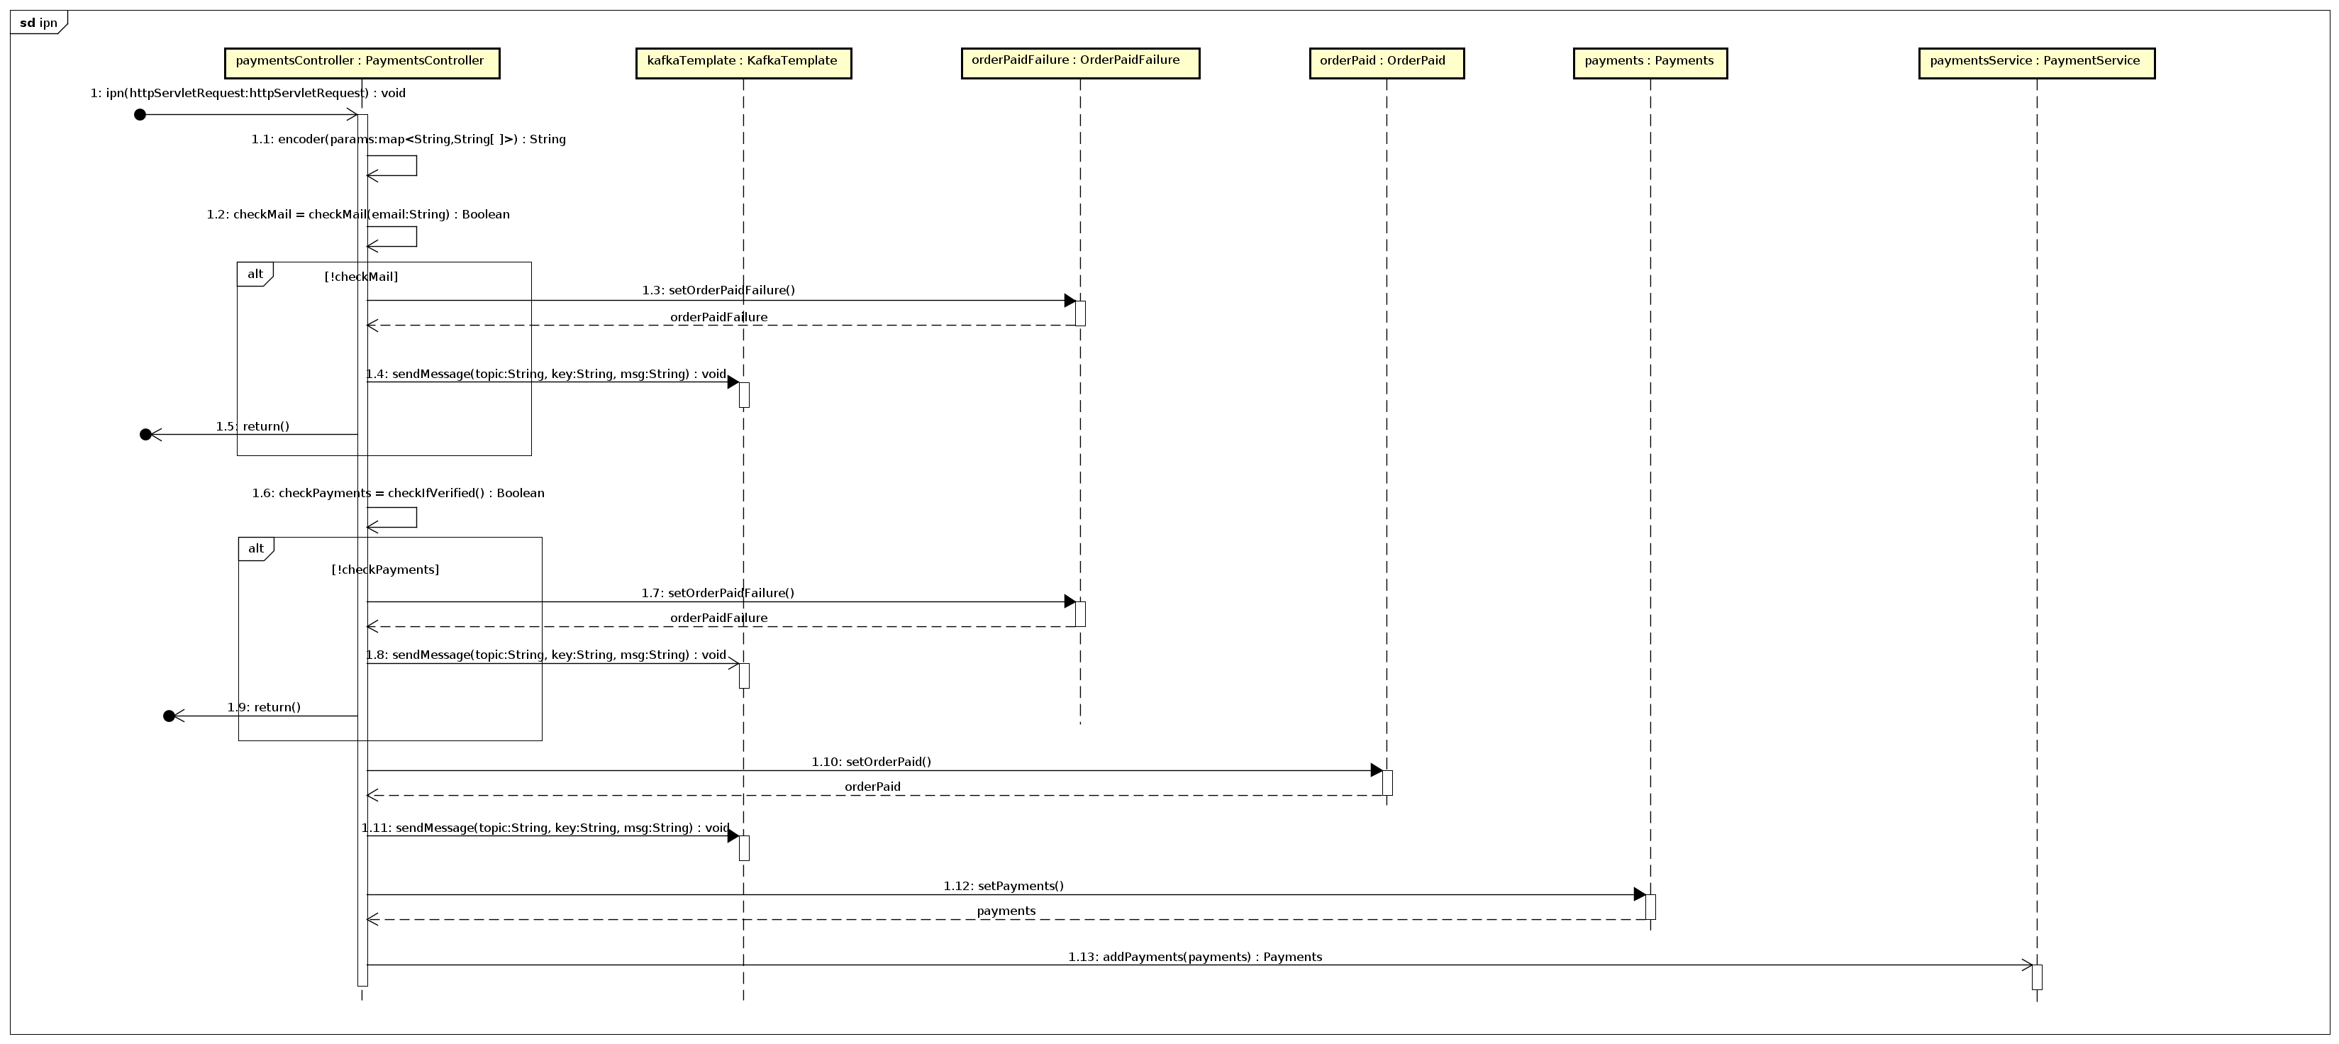

***Consultare la cartella img con gli screenshoot per una corretta visualizzazione***

**Transactions:**

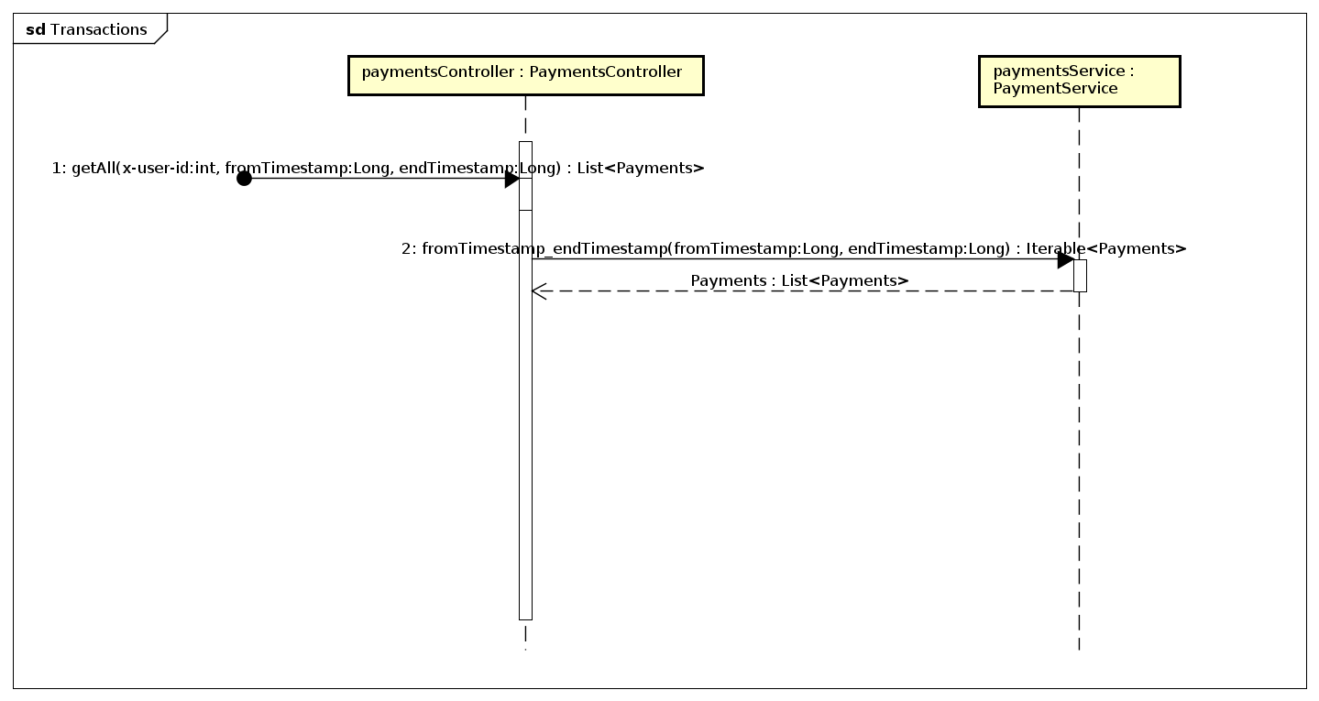

**HeartBeat:**

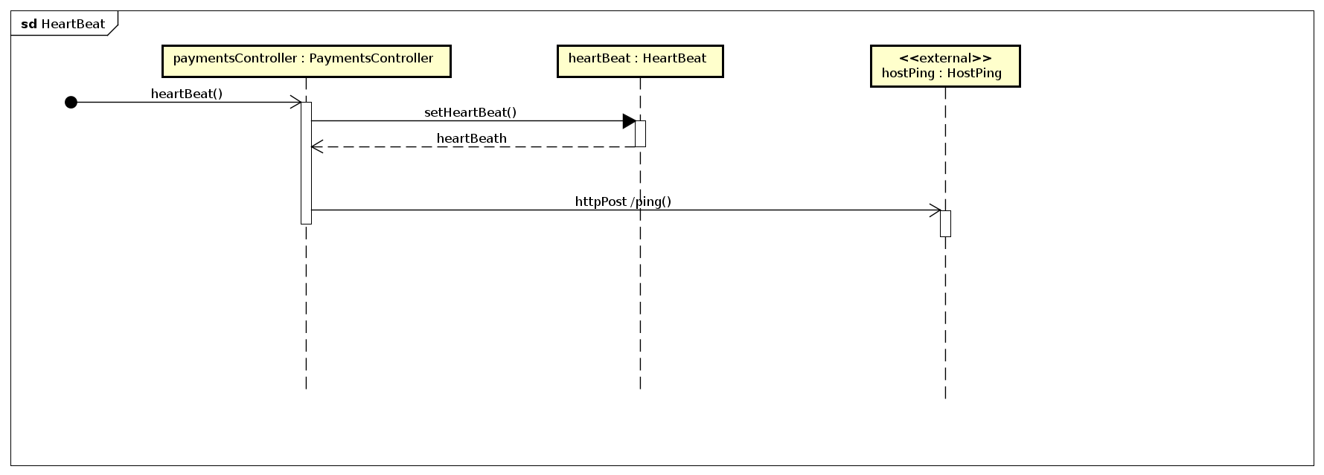

**1.4 Diagramma delle classi**

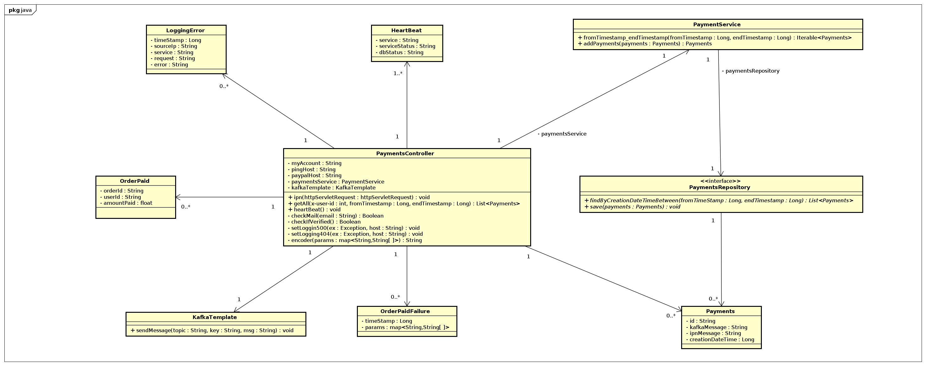

***Consultare la cartella img con gli screenshoot per una corretta visualizzazione***